**E**

APPLICATION MERCADONA

Jeannette David

**D’UTILISATION**

**MANUEL**

Ce manuel d’utilisation à été produit et créer par

Jeannette David Développeur web Full Stack

Dans cette documentation vous verrez comment fonctionne l’application Mercadona, une société de vente de retaille Espagnol. Vous apprendrez au fur et à mesure comment utiliser l’interface client et administrateur de l’application.

**Intoduction**

Les Fonctionnalités

Le Dashboard Admin

Login Administrateur

Interface Client

**SOMMAIRE**

01

02

03

04

Interface Client

01

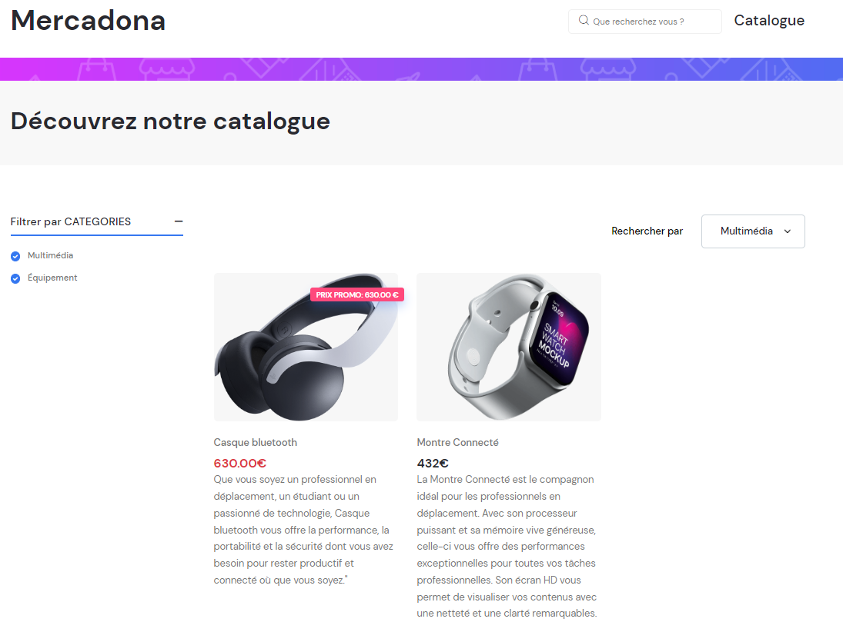

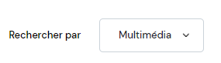

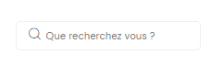

En ce qui concerne les filtres et les recherches, l'utilisateur peut utiliser ces fonctionnalités qui vont lui permettre de visualiser un produits qu'il cherche précisément dans une catégorie.

Pour ce faire, l'utilisateur doit utiliser la liste déroulante afin de sélectionner la catégorie dans lequel se trouve le produit qu'il souhaite voir. Ou alors il a aussi la possibilité de rechercher directement le nom du produit dans la barre de recherche situé en haut de l'application.

Recherche et Filtre

Présentation

Lorsque vous arrivez sur la page d'acceuil de l'application Mercadona, celle-ci présente directement le catalogue des produits disponibles avec une image, un prix, une promotion (au cas si le produit en possède une) ainsi qu'une description complète permettant de se renseigner plus en détail sur celui-ci. L'utilisateur ne voit que les produits, et ne peux pas les acheter ou les ajouter au panier.

Comment ça fonctionne ?

Login Administrateur

02

Si l’administrateur de l’application souhaite se diriger vers son interface afin de gérer les produit, il faut qu’il rajoute à l’URL **/login** ce qui lui permettra d’accéder à la page de connexion de l’application Mercadona.

Comment Accéder à l’interface?

**Reasons**

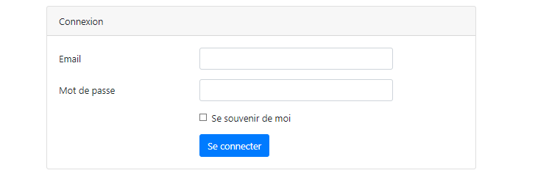

Par la suite il aura accès à ce formulaire de connexion ou il devra rentrer son e-mail et son mot de passe afin de s’authentifier pour d’accéder à son tableau de bord.

Présentation :

Le Dashboard Admin

03

Lorsque l’administrateur réussi à s’authentifier il arrive sur son tableau de bord ou il peut maintenant effectuer des actions afin de modifier l’interface du client tel que :

Lorsque l’admini

01

Voir, Modifier et Créer un produit

Voir, Modifier et Créer une Catégorie

**足之处有以下几点**

Voir, Modifier et Créer une Promotion

02

03

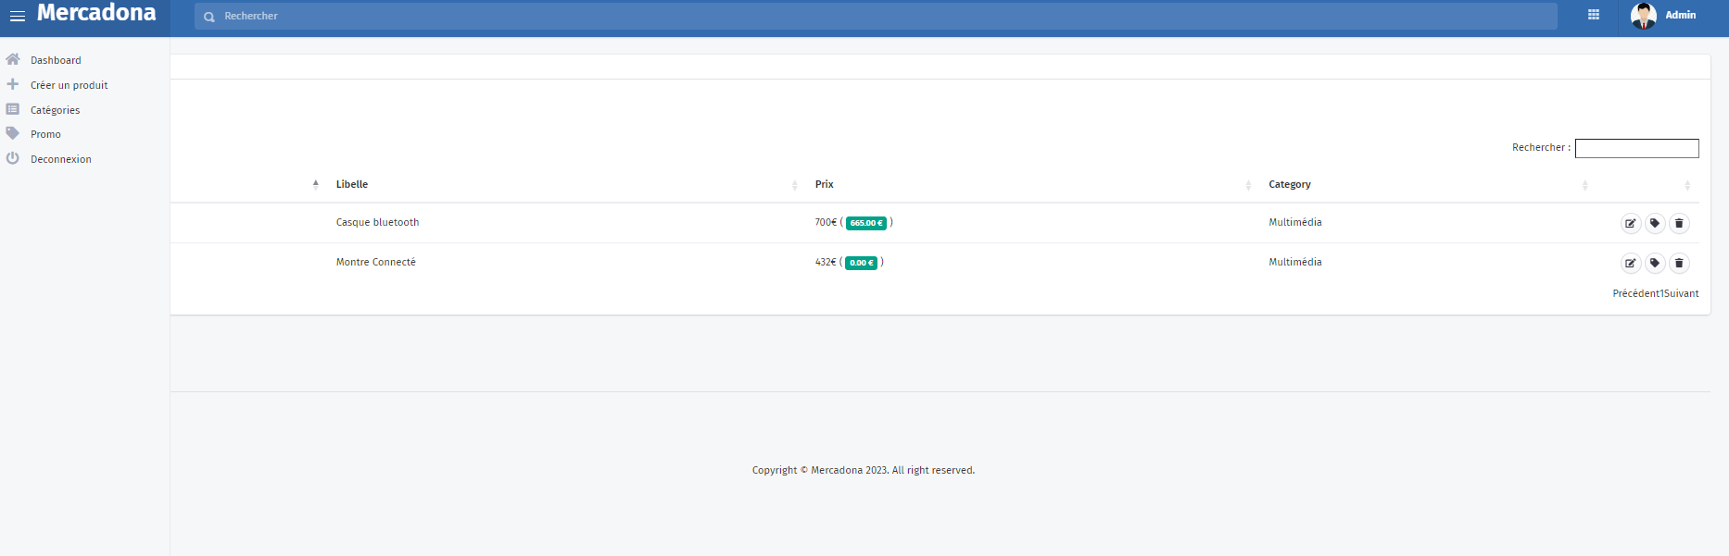

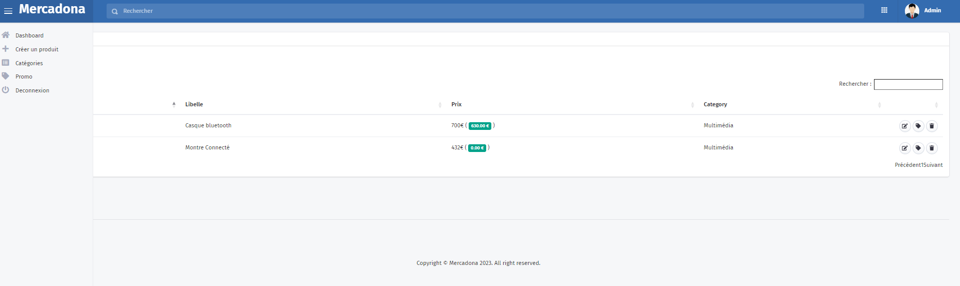

Gérer l’interface Admin

Les Fonctionnalités

04

Pour ajouter une promotion, L’admin doit aller dans le menu Promo.

Ici un formulaire est représenté avec un champ du montant de la promotion, une Date de Début et une Date de Fin. Une fois sélectionner l’administrateur appuie sur le bouton Enregistrer et un message apparaitra afin de confirmer l’action .

**Les Promotions**

Les promotions sont accessibles depuis le menu du Dashboard. Pour donner une promotion à un produit, l’admin doit appuyer sur le bouton promo du produit qu’il souhaite. Lorsqu’il clique, une section montre à l’administrateur une liste déroulante avec la liste des promotions actuel à appliquer. Une fois sélectionné il faut appuyer sur le bouton appliquer la promotion et celle-ci calcule automatiquement le nouveau prix du produit.

Ajouter une Promotion

03

**Les Catégories**

Les Catégories sont accessibles au niveau du menu Catégories.Comme les produits, les catégories disposent d’un tableau permettant de les identifier par leurs noms et peuvent être modifiées et supprimées.

Pour ajouter une Catégorie, l’administrateur doit uniquement remplir un seul champ qui est le nom de la catégorie. Une fois le nom trouvé, l’admin peut appuyer sur le bouton enregistrer afin d’ajouter cette dernière. Un message apparaitra par la suite afin de confirmer l’ajout.

Ajoutrer une Catégorie

02

Les Produits peuvent être identifiés dans un tableau au niveau du menu Dashboard. Avec cela les produits peuvent être Modifiés ,supprimés,et obtenir des promotions avec les boutons à droite. Une barre de recherche est également disponible afin de chercher un produit en particulier.

**Les Produits**

01

Ajouter un produit

Pour ajouter un produit il faut aller dans le menu Créer un produit . Par la suite un formulaire sera affiché, et se sera à l’administrateur de remplir les informations demandés. Il faudra remplir un champ Titre, Prix, une Catégorie, une image et une description. Une fois les informations rempli, l’administrateur n’aura qu’a appuyer sur le bouton enregistrer afin de valider sa démarche. Un Message apparaitra afin de confirmer l’ajout du produit.